BÀI 15. CÁC BẰNG CHỨNG TIẾN HOÁ
Thời gian thực hiện: 2 tiết
I. MỤC TIÊU
PHẨM CHẤT, NĂNG LỰC | YÊU CẦU CẦN ĐẠT | MÃ HOÁ
1. Về năng lực
a. Năng lực sinh học
Nhận thức  sinh học | Trình bày được các bằng chứng tiến hoá: bằng chứng hoá thạch, giải phẫu so sánh, tế bào học và sinh học phân tử. | SH 1.2
Nhận thức  sinh học | Phân loại được cơ quan tương đồng, cơ quan tương tự, cơ quan thoái hoá. | SH 1.3
Nhận thức  sinh học | Tìm được từ khoá, sử dụng được thuật ngữ khoa học, kết nối được thông tin theo logic có ý nghĩa, lập được dàn ý khi đọc và trình bày các văn bản khoa học; sử dụng được các hình thức ngôn ngữ biểu đạt khác nhau. | SH 1.8
Tìm hiểu  thế giới sống | Đặt ra được các câu hỏi liên quan đến các  bằng chứng tiến hoá. | SH 2.1
Tìm hiểu  thế giới sống | Sưu tầm, thu thập được tài liệu liên quan đến các bằng chứng tiến hoá. | SH 2.4
Vận dụng kiến thức, kĩ năng đã học | Vận dụng kiến thức, kĩ năng đã học để giải thích được nguồn gốc thống nhất của các loài  sinh vật. | SH 3.1
b. Năng lực chung
Tự chủ và  tự học | Tự nhận ra và điều chỉnh được những sai sót và hạn chế của bản thân trong quá trình học tập; suy ngẫm cách học của mình, rút kinh nghiệm để vận dụng vào những tình huống khác; biết tự điều chỉnh cách học. | TCTH 6.3
Giao tiếp và hợp tác | Phân tích được các công việc cần thực hiện để hoàn thành nhiệm vụ của nhóm, sẵn sàng nhận công việc khó khăn của nhóm. | GTHT 4
Giải quyết  vấn đề và sáng tạo | Phân tích được tình huống trong học tập, trong cuộc sống; phát hiện và nêu được tình huống có vấn đề trong học tập, trong cuộc sống. | VĐST 2
2. Về phẩm chất
Trách nhiệm | Sẵn sàng chịu trách nhiệm về những lời nói và hành động của bản thân. | TN 1.3
Chăm chỉ | Tích cực tìm tòi và sáng tạo, có ý chí vượt qua khó khăn để đạt kết quả tốt trong học tập. | CC 1.2
II. THIẾT BỊ DẠY HỌC VÀ HỌC LIỆU
1. Đối với giáo viên
‒ GV chuẩn bị các hình ảnh, video liên quan đến các bằng chứng tiến hoá.
‒ Các câu hỏi liên quan đến bài học.
‒ Phiếu học tập số 1, 2, 3, 4 (theo hồ sơ dạy học)
‒ Máy tính, máy chiếu.
2. Đối với HS
‒ Bảng trắng hoặc giấy roki, bút lông.
‒ Biên bản thảo luận nhóm.
III. TIẾN TRÌNH DẠY HỌC
HOẠT ĐỘNG 1. MỞ ĐẦU
a) Mục tiêu: Nhận biết được nội dung học tập là về các bằng chứng tiến hoá.
b) Tổ chức thực hiện
* Giao nhiệm vụ học tập:
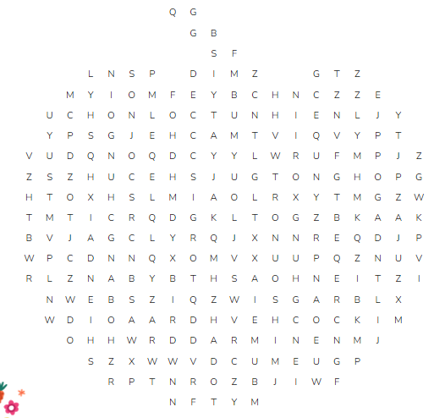
‒ GV chia HS làm việc theo nhóm 4-6 HS, tìm 8 cụm từ khóa liên liên quan đến chương 4: Bằng chứng và cơ chế tiến hóa (trang 100 đến 115 sgk).

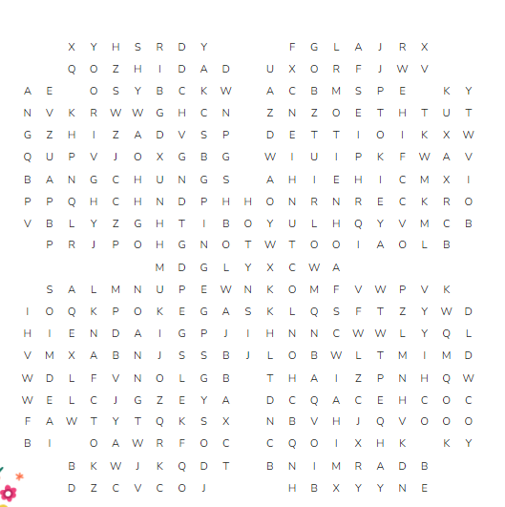
‒ GV có thể chuẩn bị thêm một số hình ảnh hoặc video khác và sử dụng phương pháp dạy học giải quyết vấn đề, kĩ thuật động não để tổ chức hoạt động khởi động cho HS, từ đó, định hướng cho HS nghiên cứu và giải quyết vấn đề đặt ra của bài học.
* Thực hiện nhiệm vụ: HS thực hiện nhiệm vụ theo hướng dẫn của GV.
* Báo cáo, thảo luận:
‒ HS đưa ra đáp án của nhóm mình: gồm 8 cụm từ khóa
TIẾN HÓA
BẰNG CHỨNG
CƠ CHẾ
DARWIN
CHỌN LỌC TỰ NHIÊN
LOÀI
TỔNG HỢP
HIỆN ĐẠI
TIẾN HÓA NHỎ
CÁC NHÂN TỐ TIẾN HÓA
‒ Các HS còn lại theo dõi, nhận xét, góp ý.
* Kết luận, nhận định: GV nhận xét cho câu trả lời của HS (nếu có), từ đó, dẫn dắt HS vào bài học.
 HOẠT ĐỘNG 2. HÌNH THÀNH KIẾN THỨC MỚI
Hoạt động 2.1. Tìm hiểu bằng chứng hoá thạch
a) Mục tiêu: SH 1.2; SH 1.8; SH 2.1; TCTH 6.3; CC 1.2.
b) Tổ chức thực hiện
* Giao nhiệm vụ học tập: GV sử dụng phương pháp dạy học giải quyết
vấn đề và kĩ thuật think – pair – share để tổ chức hoạt động học tập cho HS.
GV chia lớp thành 02 cụm. Mỗi cụm có 04 trạm (4 nhóm). Mỗi trạm có 5-6 HS.
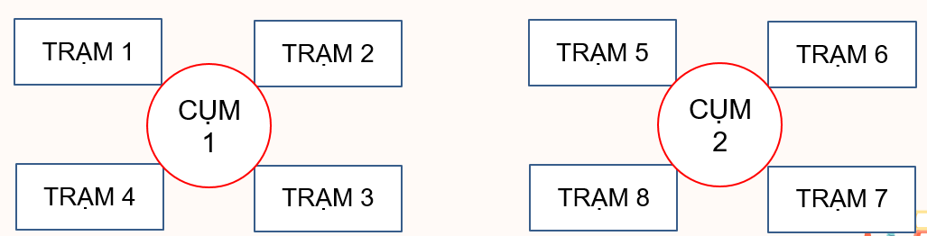
GV: mời HS tham gia trờ chơi giải mật thư, có 02 mật thư:
+ Mật thư số 1: Giải mật mã, thời gian: 01 phút
Mỗi nhóm nhận được 1 mật thư cần được giải mã. Căn cứ vào bảng mật mã để tìm ra mật mã mà GV yêu cầu.
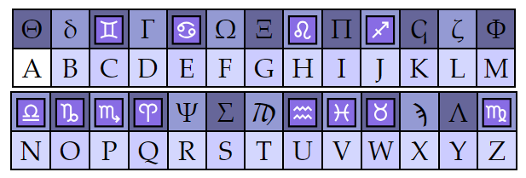  Bảng mật mã | 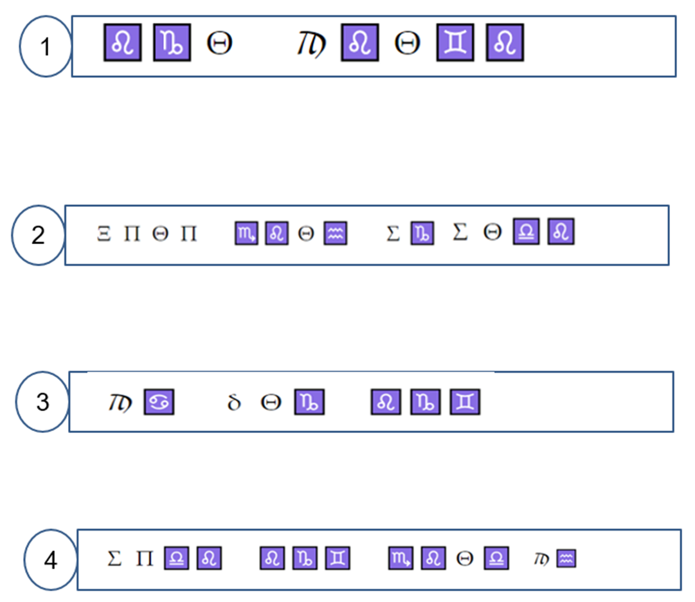  Mật thư số 1

+ Mật thư số 2: Hoàn thành PHT số 1, thời gian: 05 phút
* Thực hiện nhiệm vụ: HS nghiên cứu nội dung và trả lời câu hỏi theo
yêu cầu của GV.
* Báo cáo, thảo luận:
– GV có thể yêu cầu 1 – 2 HS trả lời về nội dung đã tìm hiểu.
– Các HS còn lại lắng nghe, nhận xét và đóng góp ý kiến.
* Kết luận, nhận định:
‒ GV nhận xét tinh thần, thái độ học tập của HS, đồng thời GV hướng dẫn HS rút ra kết luận như ý (1) SGK trang 103.
‒ GV sử dụng công cụ 1, 2 để đánh giá.
Hoạt động 2.2. Tìm hiểu bằng chứng giải phẫu so sánh
a) Mục tiêu: SH 1.2; SH 1.3; SH 1.8; SH 3.1; GTHT 4; TT 1.3; CC 1.2.
b) Tổ chức thực hiện
* Giao nhiệm vụ học tập: GV sử dụng phương pháp dạy học theo nhóm, yêu cầu HS hoàn thành PHT số 2.
* Thực hiện nhiệm vụ: HS làm việc theo cặp dưới sự hướng dẫn của GV và trình bày kết quả vào Phiếu học tập số 2.
* Báo cáo, thảo luận:
‒ HS trình bày câu trả lời dựa trên kết quả thảo luận nhóm.
‒ Các HS còn lại theo dõi, nhận xét, góp ý.
* Kết luận, nhận định:
‒ GV nhận xét và chỉnh sửa cho câu trả lời của HS, từ đó, hướng dẫn HS
rút ra kiến thức trọng tâm như ý (2) SGK trang 103.
‒ Gợi ý trả lời câu hỏi: Tham khảo đáp án trong SGV.
‒ GV sử dụng công cụ 1, 2 để đánh giá.
Hoạt động 2.3. Tìm hiểu bằng chứng tế bào học
a) Mục tiêu: SH 1.2; SH 1.8; TCTH 6.3.
b) Tổ chức thực hiện
* Giao nhiệm vụ học tập: GV sử dụng phương pháp dạy học theo nhóm, yêu cầu HS hoàn thành PHT số 3.
* Thực hiện nhiệm vụ: HS làm việc theo nhóm dưới sự hướng dẫn của GV và trình bày kết quả vào biên bản thảo luận nhóm.
* Báo cáo, thảo luận:
‒ HS trình bày câu trả lời dựa trên kết quả thảo luận trong biên bản
thảo luận nhóm.
‒ Các HS còn lại theo dõi, nhận xét, góp ý.
* Kết luận, nhận định:
‒ GV nhận xét và chỉnh sửa cho câu trả lời của HS, từ đó, hướng dẫn HS
rút ra kiến thức trọng tâm về bằng chứng tế bào học.
‒ Gợi ý trả lời câu hỏi: Tham khảo đáp án trong SGV.
‒ GV sử dụng công cụ 1 và 2 để đánh giá.
Hoạt động 2.4. Tìm hiểu bằng chứng sinh học phân tử
a) Mục tiêu: SH 1.2; SH 1.8; SH 2.1; SH 2.4; SH 3.1; VĐST 2; TT 1.3.
b) Tổ chức thực hiện
* Giao nhiệm vụ học tập: GV sử dụng phương pháp dạy học theo nhóm, yêu cầu HS hoàn thành PHT số 4.
* Thực hiện nhiệm vụ: HS làm việc theo nhóm dưới sự hướng dẫn của GV và trình bày kết quả vào biên bản thảo luận nhóm.
* Báo cáo, thảo luận:
‒ HS trình bày câu trả lời dựa trên kết quả thảo luận nhóm.
‒ Các HS còn lại theo dõi, nhận xét, góp ý.
* Kết luận, nhận định:
‒ GV nhận xét tinh thần, thái độ học tập của HS, đồng thời, hướng dẫn HS rút ra kết luận như ý (3) SGK trang 103.
‒ Gợi ý trả lời câu hỏi: Tham khảo đáp án trong SGV.
‒ GV sử dụng công cụ 1, 2, 3 để đánh giá.
 HOẠT ĐỘNG 3. LUYỆN TẬP
a) Mục tiêu: SH 1.2; SH 1.3; TN 1.3.
b) Tổ chức thực hiện
* Giao nhiệm vụ học tập: GV yêu cầu HS làm việc cá nhân để trả lời câu hỏi luyện tập sau:
Câu hỏi LT 1: Hoá thạch có ý nghĩa gì với việc nghiên cứu sự tiến hoá của sinh giới?
Câu hỏi LT 2: Hãy nêu một số ví dụ về các cơ quan tương đồng.
- Trắc nghiệm
Câu 1: Bằng chứng tiến hóa nào sau đây là bằng chứng sinh học phân tử ?
A. Protein của các loài sinh vật đều cấu tạo từ 20 loại amino acid.
B. Xương tay của người tương đồng với cấu trúc chi trước của mèo.
C. Tất cả các loài sinh vật đều được cấu tạo từ tế bào.
D. Xác sinh vật sống trong các thời đại trước được bảo quản trong các lớp băng.
Câu 2: Hiện nay, tất cả các cơ thể sinh vật từ đơn bào đến đa bào đều được cấu tạo từ tế bào. Đây là một trong những bằng chứng chứng tỏ:
A. quá trình tiến hoá đồng quy của sinh giới (tiến hoá hội tụ).
B. nguồn gốc thống nhất của các loài.
C. vai trò của các yếu tố ngẫu nhiên đối với quá trình tiến hoá.
D. sự tiến hoá không ngừng của sinh giới.
Câu 3: Cặp cơ quan nào dưới đây là cơ quan tương đồng?
A. Ngà voi và sừng tê giác. B. Cánh chim và cánh côn trùng.
C. Cánh dơi và tay người. D. Vòi voi và vòi bạch tuột.
Câu 4: Bằng chứng nào sau đây là cơ quan thoái hóa?
A. Gai cây hoàng liên là biến dạng của lá, gai cây hoa hồng là do sự phát triển của biểu bì thân
B.Trong hoa đực của cây đu đủ có 10 nhị, ở giữa hoa vẫn còn di tích của nhuỵ.
C. Chi trước của các loài động vật có xương sống có các xương phân bố theo thứ tự tương tự nhau.
D. Gai xương rồng, tua cuốn của đậu Hà Lan đều là biến dạng của lá.
Câu 5: Có bao nhiêu ví dụ nào sau đây là cơ quan thoái hóa?
(1) Răng khôn ở người. (2) Manh tràng của thú ăn thịt.
(3)Túi bụng của Kangguru. (4) Chi sau của thú biển.
A. 1 B. 2 C. 3. D. 4
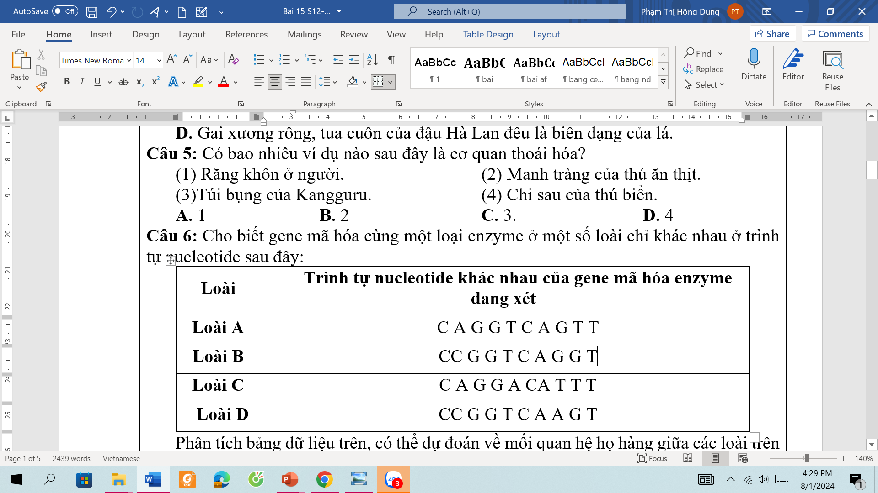
Câu 6: Cho biết gene mã hóa cùng một loại enzyme ở một số loài chỉ khác nhau ở trình tự nucleotide sau đây:
Phân tích bảng dữ liệu trên, có thể dự đoán về mối quan hệ họ hàng giữa các loài trên là
A. A và C là hai loài có mối quan hệ họ hàng gần gũi nhất, B và D là hai loài có mối quan hệ xa nhau nhất.
B. B và D là hai loài có mối quan hệ họ hàng gần gũi nhất, B và C là hai loài có mối quan hệ xa nhau nhất.
C. A và B là hai loài có mối quan hệ họ hàng gần gũi nhất, C và D là hai loài có mối quan hệ xa nhau nhất.
D. A và là hai loài có mối quan hệ họ hàng gần gũi nhất, B và C là hai loài có mối quan hệ xa nhau nhất.
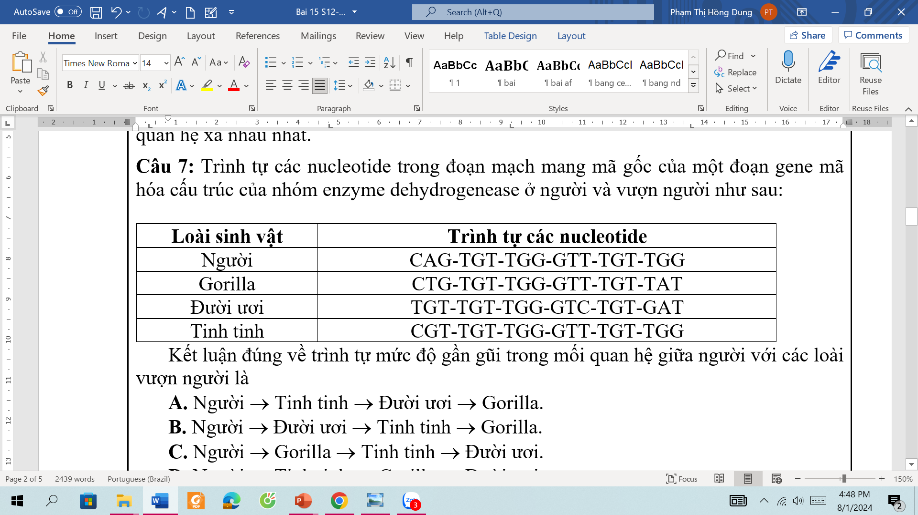
Câu 7: Trình tự các nucleotide trong đoạn mạch mang mã gốc của một đoạn gene mã hóa cấu trúc của nhóm enzyme dehydrogenease ở người và vượn người như sau:
Kết luận đúng về trình tự mức độ gần gũi trong mối quan hệ giữa người với các loài vượn người là
A. Người → Tinh tinh → Đười ươi → Gorilla.
B. Người → Đười ươi → Tinh tinh → Gorilla.
C. Người → Gorilla → Tinh tinh → Đười ươi.
D. Người → Tinh tinh → Gorilla → Đười ươi
Câu 8: Bằng chứng được mô tả trong hình dưới đây là
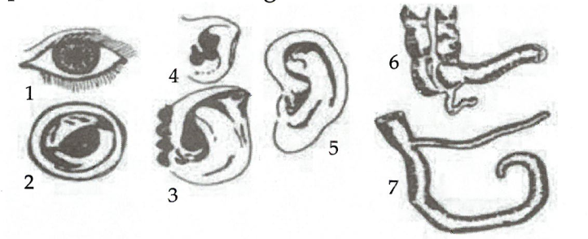
A. phôi sinh học B. cơ quan thoái hóa
C. cơ quan tương đồng D. hiện tượng lại tổ.
Câu 9: Ở cây ngô đôi khi xuất hiện những hạt ngô trên bông cờ, điều này chứng minh được điều gì?
A. Chứng minh hướng tiến hóa quay về tổ tiên xưa hơn là hoàn thiện để phù hợp với ngoại cảnh.
B. Chứng minh được hoa ngô trước khi là loài đơn tính thì đã từng là loài hoa lưỡng tính.
C. Chứng minh được đột biến xảy ra thường xuyên trong mọi cơ thể sinh vật.
D. Chứng minh được ngô là loài dễ xảy ra đột biến.
Câu 10: Các cơ quan thoái hóa không còn giữ chức năng gì vẫn đuợc di truyền từ đời này sang đời khác mà không bị chọn lọc tự nhiên đào thải, giải thích nào sau đây đúng?
A. Cơ quan này thường không gây hại cho cơ thể sinh vật, thời gian tiến hóa chưa đủ dài để các yếu tố ngẫu nhiên loại bỏ các gene quy định cơ quan thoái hóa.
B. Cơ quan thoái hóa không có chức năng gì nên tồn tại trong quần thể sẽ không ảnh hưởng đến sự tiến hóa của quần thể.
C. Nếu loại bỏ cơ quan thoái hóa sẽ ảnh hưởng đến hoạt động của cơ quan khác trong cơ thể.
D. Cơ quan thoái hóa là cơ quan khác nguồn gốc tạo ra sự đa dạng di truyền nên được chọn lọc tự nhiên giữ lại.
- Câu hỏi đúng sai:
Câu 11: Khi nói về bằng chứng giải phẫu so sánh, các phát biểu sau đây là đúng hay sai?
a. Cánh của chim và cánh của bướm là cặp cơ quan tương đồng.
b. Cơ quan tương đồng là bằng chứng phản ánh nguồn gốc chung của các loài.
c. Cơ quan thoái hóa là một trường hợp của cơ quan tương đồng.
d. Cơ quan tương đồng phản ánh nguồn gốc chung của sinh giới.
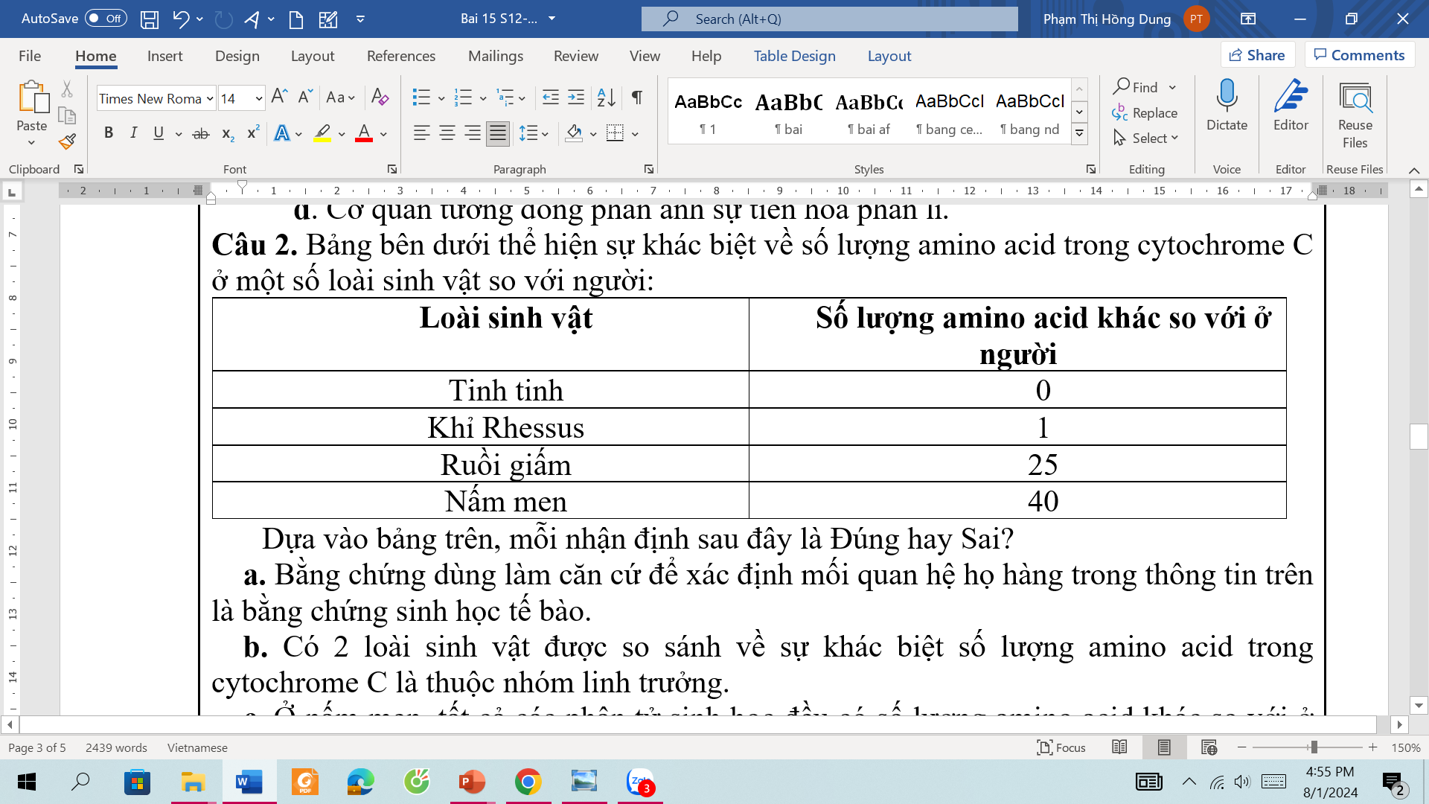
Câu 12. Bảng bên dưới thể hiện sự khác biệt về số lượng amino acid trong cytochrome C ở một số loài sinh vật so với người:Dựa vào bảng trên, mỗi nhận định sau đây là Đúng hay Sai?

a. Bằng chứng dùng làm căn cứ để xác định mối quan hệ họ hàng trong thông tin trên là bằng chứng sinh học tế bào.
b. Có 2 loài sinh vật được so sánh về sự khác biệt số lượng amino acid trong cytochrome C là thuộc nhóm linh trưởng.
c. Ở nấm men, tất cả các phân tử sinh học đều có số lượng amino acid khác so với ở người là 40.
d. Giữa người và tinh tinh không có sự khác biệt về số lượng amino acid trong cytochrome C là bằng chứng chứng tỏ người và tinh tinh xuất phát từ một tổ tiên chung, nhưng thời gian tiến hóa chứa đủ lớn để để đột biến gene tạo ra sự khác biệt.
Câu 13. Khi nói về hóa thạch, các phát biểu sau đây đúng hay sai
a. Hoá thạch cung cấp cho chúng ta những bằng chứng trực tiếp về lịch sử phát triển của sinh giới.
b. Có thể xác định tuổi của hoá thạch bằng phương pháp phân tích các đồng vị phóng xạ có trong hoá thạch.
c. Hoá thạch là di tích của các sinh vật để lại trong các lớp đất đá của vỏ Trái Đất.
d. Dựa vào Dựa đồng vị C¹⁴ và U²³⁸ để xác định tuổi hoá thạch
- Câu hỏi trả lời ngắn:
Câu 14: Có bao nhiêu bằng chứng dưới đây không được xem là bằng chứng tiến hóa trực tiếp?
(1) Di tích của thực vật sống ở các thời đại trước đã được tìm thấy trong các lớp than đá ở Quảng Ninh.
(2) Tất cả sinh vật từ đơn bào đến đa bào đều được cấu tạo từ tế bào.
(3) Chi trước của mèo và cánh của dơi có các xương phân bố theo thứ tự tương tự nhau.
(4) Các amino acid trong chuỗi β-hemôglôbin của người và tinh tinh giống nhau
Câu 15: Cho biết có bao nhiêu bằng chứng hóa thạch trong các ví dụ cho dưới đây:
- Xác của các vị vua được giữ trong kim tự tháp Ai Cập.
- Xác sinh vật hóa đá trong lòng đất.
- Xác voi ma mút được giữ nguyên trong các tảng băng hà.
- Những vật dụng của người cổ đại như búa rìu.
- Những cây gỗ hóa đá ở Tây Nguyên.
- Xác sâu bọ được giữ nguyên màu sắc, hình dáng trong lớp nhựa hổ phách.
* Thực hiện nhiệm vụ: HS trả lời câu hỏi theo yêu cầu của GV và ghi
kết quả.
* Báo cáo, thảo luận:
‒ HS trình bày nội dung trả lời câu hỏi được yêu cầu.
LT1: Hoá thạch là bằng chứng trực tiếp về lịch sử phát triển của sinh giới.
Căn cứ vào hoá thạch trong các lớp đất đá có thể suy ra lịch sử phát sinh, phát triển và diệt vong của sinh vật. Ngược lại, từ những sinh vật hoá thạch đã xác định tuổi có thể suy ra tuổi của lớp đất đá.
Hoá thạch là dẫn liệu quý để nghiên cứu lịch sử vỏ Trái Đất.
LT 2: Ví dụ về các cơ quan tương đồng:
Tuyến nọc độc của rắn và tuyến nước bọt của động vật khác.
Lá đậu hà lan và gai cây xương rồng.
Cánh dơi và tay người,...
- Trắc nghiệm:
1A 2B 3C 4B 5C 6B 7D 8B 9B 10A
- Câu hỏi đúng sai:
Câu 11: a sai; b,c,d đúng
Câu 12: a,c sai; b,d đúng
Câu 13: a,b,c,d đúng
- Câu hỏi trả lời ngắn:
Câu 14: 3
Câu 15: 4
‒ Các HS còn lại theo dõi, nhận xét, góp ý.
* Kết luận, nhận định:
‒ GV nhận xét và chỉnh sửa câu trả lời của HS.
‒ Gợi ý trả lời câu hỏi: Tham khảo đáp án trong SGV.
‒ GV sử dụng công cụ 2 để đánh giá.
 HOẠT ĐỘNG 4. VẬN DỤNG
a) Mục tiêu: SH 3.1; TCTH 6.3; TN 1.3.
b) Tổ chức thực hiện
* Giao nhiệm vụ học tập: GV yêu cầu HS làm việc cá nhân hoặc theo cặp để trả lời câu hỏi vận dụng: Giải thích vì sao bằng chứng sinh học phân tử là bằng chứng chính xác nhất để xác định mối quan hệ họ hàng giữa các loài sinh vật?
HS thực hiện tại nhà qua Google Form hoặc trình bày theo mẫu mà GV yêu cầu, sau đó nộp lại cho GV trên Padlet hoặc Google Drive từ ngày …/…/… đến …/…/…
* Thực hiện nhiệm vụ: HS trả lời câu hỏi theo yêu cầu của GV.
* Báo cáo, thảo luận:
‒ HS trình bày nội dung trả lời câu hỏi được yêu cầu.
Trả lời
Bằng chứng sinh học phân tử là bằng chứng chính xác nhất để xác định mối quan hệ họ hàng giữa các loài sinh vật vì dựa trên sự khác biệt về phân tử DNA, RNA hay protein (số lượng, thành phần và trật tự sắp xếp). Cấu tạo của các phân tử DNA, RNA, protein ở các loài khác nhau là khác nhau, do đó những loài có mối quan hệ họ hàng càng gần gũi thì có trình tự, tỉ lệ các nucleotide và amino acid càng giống nhau.
‒ Các HS còn lại theo dõi, nhận xét, góp ý.
* Kết luận, nhận định:
‒ GV nhận xét và chỉnh sửa câu trả lời của HS.
‒ Gợi ý trả lời câu hỏi: Tham khảo đáp án trong SGV.
‒ GV sử dụng công cụ 1 để đánh giá.
IV. HỒ SƠ DẠY HỌC
A. NỘI DUNG DẠY HỌC CỐT LÕI
BÀI 15. CÁC BẰNG CHỨNG TIẾN HOÁ
I. Bằng chứng hoá thạch | SGK trang 100, 101
II. Bằng chứng giải phẫu so sánh | SGK trang 101, 102
III. Bằng chứng tế bào học | SGK trang 102
IV. Bằng chứng sinh học phân tử | SGK trang 102, 103
B. CÁC HỒ SƠ KHÁC
‒ Sản phẩm:
+ Sản phẩm 1: Phiếu học tập số 1.
PHT SỐ 1: TÌM HIỂU VỀ BẰNG CHỨNG HÓA THẠCH
Yêu cầu: Nghiên cứu thông tin mục I trang 100 & 101 sgk để trả lời 03 câu hỏi sau:
Trạm số: ..................  (trạm làm lần thứ nhất) | Trạm số: ..........  (PHT di chuyển đến) | Trạm số : .......  (PHT di chuyển đến) | Trạm số: .....  (PHT di chuyển đến)
1. Ví dụ:
................................................
................................................
................................................
2. Hóa thạch là gì?
................................................
................................................
................................................
................................................
................................................
3. Hóa thạch có ý nghĩa gì với việc nghiên cứu lịch sử phát triển của sinh giới?
................................................
................................................
................................................
................................................
................................................
................................................
................................................
.......................................................

Lưu ý:
+ Trạm lần thứ 1 nghiên cứu và hoàn thiện các thông tin GV yêu cầu.
+ Trạm tiếp theo sau khi nhận PHT sẽ nghiên cứu thông tin, có góp ý, chỉnh sửa gì viết vào ô tương ứng của trạm mình.

+ Sản phẩm 2: Phiếu học tập số 2.
PHT SỐ 2: TÌM HIỂU VỀ BẰNG GIẢI PHẪU SO SÁNH
Yêu cầu: Nghiên cứu thông tin mục II trang 101 & 102 sgk để trả lời 03 câu hỏi sau:
Trạm số: ..................  (trạm làm lần thứ nhất) | Trạm số: .... | Trạm số : .... | Trạm số: .....
Trạm số: ..................  (trạm làm lần thứ nhất) | (PHT di chuyển đến)
Cho các hình ảnh dưới đây. Hãy lựa chọn các hình ảnh thuộc cơ quan tương đồng và cơ quan thoái hóa điền vào chỗ trống cho phù hợp
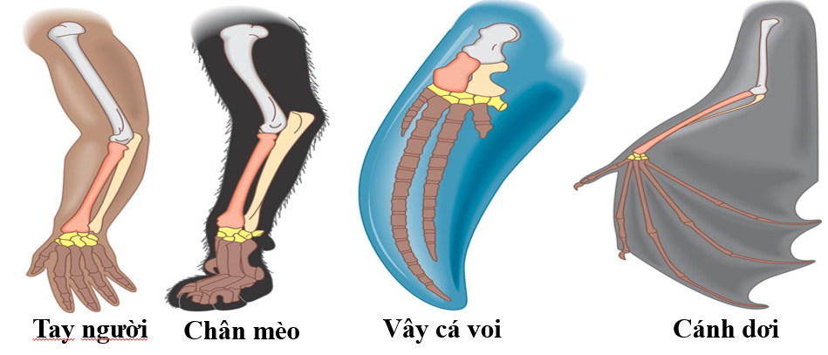 | 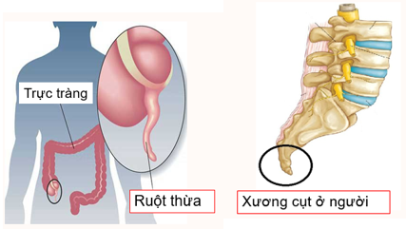
1. Cơ quan tương đồng
* Ví dụ:
.............................................................
............................................................
* Cơ quan tương đồng là
..............................................................
..............................................................
..............................................................
2. Cơ quan thoái hóa
* Ví dụ:
.............................................................
..............................................................
* Cơ quan thoái hóa là
................................................................
..............................................................
...............................................................
3. Bằng chứng giải phẫu so sánh có ý nghĩa gì với việc nghiên cứu lịch sử phát triển của sinh giới?
.............................................................
.............................................................

Lưu ý:
+ Trạm lần thứ 1 nghiên cứu và hoàn thiện các thông tin GV yêu cầu.
+ Trạm tiếp theo sau khi nhận PHT sẽ nghiên cứu thông tin, có góp ý, chỉnh sửa gì viết vào ô tương ứng của trạm mình

+ Sản phẩm 3: Phiếu học tập số 3.
PHT SỐ 3: TÌM HIỂU VỀ BẰNG CHỨNG TẾ BÀO HỌC
Yêu cầu: Nghiên cứu thông tin mục III trang 102 sgk để trả lời 02 câu hỏi sau:
Trạm số: ..................  (trạm làm lần thứ nhất) | Trạm số: ..........  (PHT di chuyển đến) | Trạm số : .......  (PHT di chuyển đến) | Trạm số: .....  (PHT di chuyển đến)
1. Nội dung của học thuyết tế bào
.................................................
.................................................
.................................................
.................................................
.................................................
.................................................
...............................................
.................................................
.................................................
2. Học thuyết tế bào chứng minh điều gì về nguồn gốc của sinh giới:
........................................................
........................................................ ........................................................
........................................................
........................................................ ........................................................
........................................................ ........................................................
Lưu ý:
+ Trạm lần thứ 1 nghiên cứu và hoàn thiện các thông tin GV yêu cầu.
+ Trạm tiếp theo sau khi nhận PHT sẽ nghiên cứu thông tin, có góp ý, chỉnh sửa gì viết vào ô tương ứng của trạm mình.
+ Sản phẩm 4: Phiếu học tập số 4.
PHT SỐ 4: TÌM HIỂU VỀ BẰNG CHỨNG SINH HỌC PHÂN TỬ
Yêu cầu: Nghiên cứu thông tin mục IV trang 102 & 103 sgk để trả lời 03 câu hỏi sau:
Trạm số: ..................  (trạm làm lần thứ nhất) | Trạm số: ..........  (PHT di chuyển đến) | Trạm số : .......  (PHT di chuyển đến) | Trạm số: .....  (PHT di chuyển đến)
1. Vật chất di truyền ở cấp độ phân tử là: ..................................................
........................................................
2. Điều gì phản ánh mức độ quan hệ họ hàng giữa các loài sinh vật?
........................................................
.......................................................
.......................................................
.......................................................
.......................................................
3. Điều gì chứng minh các loài sinh vật có nguồn gốc chung?
........................................................
.....................................................
...................................................
4. Bằng chứng sinh học phân tử có ý nghĩa gì với việc nghiên cứu lịch sử phát triển của sinh giới?
.............................................................
.............................................................
..........................................................
Lưu ý:
+ Trạm lần thứ 1 nghiên cứu và hoàn thiện các thông tin GV yêu cầu.
+ Trạm tiếp theo sau khi nhận PHT sẽ nghiên cứu thông tin, có góp ý, chỉnh sửa gì viết vào ô tương ứng của trạm mình.
PHỤ LỤC
CÔNG CỤ ĐÁNH GIÁ

– Công cụ 1: Rubrics đánh giá bài báo cáo của HS.
Tiêu chí | Mức 1 | Mức 2 | Mức 3
Nội dung  (4 điểm) | Đầy đủ các mục theo yêu cầu, lượng thông tin hợp lí, nội dung kiến thức chính xác  (3,5 – 4 điểm) | Đầy đủ các mục theo yêu cầu, lượng thông tin hợp lí, có nội dung chưa được chính xác  (2,5 – 3 điểm) | Chưa đầy đủ các mục, thiếu nội dung hoặc ít thông tin, nội dung chưa chính xác  (0,5 – 2 điểm)
Trình bày  (2 điểm) | Bố cục dễ nhìn, màu sắc hài hoà, có hình ảnh và video minh hoạ rõ ràng, có tính sáng tạo cao  (2 điểm) | Bố cục dễ nhìn, màu sắc hài hoà, có hình ảnh và video minh hoạ nhưng tính sáng tạo  chưa cao  (1,5 điểm) | Bố cục chưa được hợp lí, màu sắc chưa có sự hài hoà, thiếu hình ảnh và video minh hoạ, chưa có sự  sáng tạo  (0,5 – 1 điểm)
Tác phong  (2 điểm) | Trình bày lưu loát, rõ ràng, tự tin,  có giao tiếp với người nghe  (2 điểm) | Trình bày lưu loát, rõ ràng, tự tin, tuy nhiên chưa có sự giao tiếp với  người nghe  (1,5 điểm) | Trình bày ngập ngừng, thiếu tự tin, chưa có sự giao tiếp với người nghe  (0,5 – 1 điểm)
Thái độ  (2 điểm) | Nộp sản phẩm đúng kế hoạch, có sự hợp tác tốt giữa  các thành viên  trong nhóm  (2 điểm) | Nộp sản phẩm đúng kế hoạch, sự hợp tác giữa các thành viên trong nhóm chưa tốt  (1,5 điểm) | Nộp sản phẩm chưa đúng kế hoạch, chưa có sự hợp tác giữa  các thành viên trong nhóm  (0,5 – 1 điểm)

– Công cụ 2: Thang đo đánh giá hoạt động học tập/hoàn thành phiếu
học tập.
Các tiêu chí | Điểm tối đa | Mức 1 | Mức 2 | Mức 3 | Mức 4 | Mức 5
Xác định được vấn đề học tập | 2
Trình bày được câu trả lời chính xác | 2
Nhận biết được các sai sót và chỉnh sửa | 1
Ghi chép nội dung học tập  đầy đủ | 1
Giải thích cơ sở cho câu trả lời rõ ràng | 2
Rút ra kết luận chính xác | 2

– Công cụ 3: Bảng kiểm đánh giá quá trình hoàn thành phiếu học tập.
Các tiêu chí | Điểm tối đa | Mức 1 | Mức 2 | Mức 3 | Mức 4 | Mức 5
Mọi thành viên sẵn sàng nhận nhiệm vụ | 2
Mọi thành viên đều bày tỏ ý kiến, tham gia xây dựng phương án thảo luận và kế hoạch hoạt động của nhóm | 2
Mọi thành viên cố gắng, nỗ lực hoàn thành nhiệm vụ được phân công | 2
Các thành viên hỗ trợ nhau trong thảo luận, hoàn thành nhiệm vụ | 2
Mọi thành viên đều tôn trọng quyết định chung của nhóm | 2

– Công cụ 4: Bảng đánh giá sản phẩm câu hỏi vận dụng.
STT | Tiêu chí đánh giá | Điểm
1 | Nội dung đầy đủ và chính xác | 30
2 | Hình ảnh đúng chủ đề | 20
3 | Trích dẫn cụ thể cho nội dung và hình ảnh | 20
4 | Trình bày khoa học, dễ hiểu | 15
5 | Sáng tạo | 15
Tổng điểm |  | 100

